Finansutskottets betänkande
2001/02:FiU15
Bevarande av det historiska bruksområdet vid Tumba bruk
(förslag 2001/02:RB3)

Sammanfattning
Riksbanken har ingått avtal om försäljning av AB Tumba Bruk. Avtalet omfattar inte de kulturhistoriskt värdefulla delarna av bruket som av Riksbanken föreslås bli överförda till Statens fastighetsverk för att på så sätt kunna bevaras för eftervärlden. Finansutskottet biträder detta förslag.
Utskottet konstaterar att frågan om försäljningen av AB Tumba Bruk inte har underställts riksdagen. I motsats till vad som gäller för regeringen och regeringens myndigheter är Riksbanken formellt inte skyldig att bereda riksdagen tillfälle att pröva företagsförsäljningar. Budgetlagen som reglerar dessa frågor omfattar nämligen inte riksdagen och dess myndigheter. Utskottet anser därför att riksdagsstyrelsen bör ta initiativ till en översyn av hur budgetlagens föreskrifter kan överföras på riksdagsområdet.

Innehållsförteckning
Sammanfattning 1
Innehållsförteckning 2
Utskottets förslag till riksdagsbeslut 3
Redogörelse för ärendet 4
Ärendet och dess beredning 4
Bakgrund 4
Utskottets överväganden 6
Överföring av det historiska bruksområdet i Tumba Bruk till Statens fastighetsverk 6
Budgetlagens tillämpning på riksdagsområdet 7
Bilagor
Förteckning över behandlade förslag 9
1. Förslaget 9
2. Riksbankens kompletterande skrivelse 10

Utskottets förslag till riksdagsbeslut
1. Överföring av det historiska bruksområdet i Tumba Bruk till Statens fastighetsverk
Riksdagen godkänner att Riksbanken dels via sitt helägda bolag Tumba Kulturfastigheter AB överför som en gåva till staten genom Statens fastighetsverk de historiskt värdefulla fastigheter med tillhörande markområden, byggnader och anläggningar samt viss lös egendom som avskilts från AB Tumba Bruk, dels avdelar ca 5 miljoner kronor för behövliga upprustningsåtgärder inom bruksområdet och dels tar initiativ till att en stiftelse bildas för skötseln av inventarier och det på bruksområdet befintliga museet. Därmed bifaller riksdagen delvis det av Riksbanken framförda förslaget 2001/02:RB3.
2. Budgetlagens tillämpning på riksdagsområdet
Riksdagen ger som sin mening riksdagsstyrelsen till känna vad utskottet anför om en översyn av budgetlagens anpassning till riksdagsområdet. Därmed bifaller riksdagen utskottets initiativ i frågan.

Stockholm den 21 februari 2002
På finansutskottets vägnar
Jan Bergqvist
Följande ledamöter har deltagit i beslutet: Jan Bergqvist (s), Gunnar Hökmark (m), Bengt Silfverstrand (s), Johan Lönnroth (v), Lennart Hedquist (m), Sonia Karlsson (s), Anna Åkerhielm (m), Carin Lundberg (s), Kjell Nordström (s), Siv Holma (v), Per Landgren (kd), Gunnar Axén (m), Yvonne Ruwaida (mp), Hans Hoff (s), Rose-Marie Frebran (kd), Agne Hansson (c) och Camilla Dahlin-Andersson (fp).

Redogörelse för ärendet

Ärendet och dess beredning
I detta betänkande behandlar utskottet Riksbankens förslag (förs. 2001/02:
RB3) om en överföring av det historiska bruksområdet vid Tumba Bruk till en kulturstiftelse.
I framställningen som är daterad den 27 september 2001 har Riksbanken föreslagit att bankens helägda bolag AB Tumba Bruk skall få bilda en kulturstiftelse och till den överföra de äldre delarna av bruksområdet.
Riksbanken har därefter i januari 2002 anmält för finansutskottet att de tidigare redovisade formerna för överlåtelsen modifierats i vissa avseenden. Bruksområdet med tillhörande byggnader och anläggningar har övergångsvis överförts till ett nybildat bolag vars enda syfte är att förbereda den föreslagna överföringen. Av tre tänkbara alternativ anser Riksbanken för egen del att den bästa lösningen är att överlåta egendomen till staten genom Statens fastighetsverk.
Några motioner har inte väckts i ärendet.
Övriga delar av AB Tumba Bruk, dvs. sedelpappersbruket och värdepapperstryckeriet samt Myntverket, har sålts eller kommer att säljas av Riksbanken. Ett förslag om avveckling av detta ägarinnehav har dock inte underställts riksdagen.

Bakgrund
Riksbanken har under hösten 2001 ingått slutligt avtal om försäljning av det helägda bolaget AB Tumba Bruk. Köpare är den amerikanske sedelpapperstillverkaren Crane & Co. Ett villkor för överenskommelsen har från Riksbankens sida varit att det kulturhistoriska bruksområdet i Tumba inte skall omfattas av överlåtelsen. Försäljningen gäller således endast de modernare delarna av Tumba Bruk, dvs. sedelpappersbruket och värdepapperstryckeriet. Myntverket i Eskilstuna, som tidigare utgjort en rörelsegren inom AB Tumba Bruk, har före försäljningen avskilts från bolaget och sålts till finska statens myntverk, Rahapaja Oy.
I sitt förslag till riksdagen hösten 2001 anmälde Riksbanken att man hade för avsikt att låta AB Tumba Bruk bilda en kulturstiftelse för att till den överföra det historiska bruksområdet på Tumba Bruk med där befintliga byggnader och anläggningar samt viss lös egendom. Eftersom överföringen skulle ges formen av en donation begärde Riksbanken riksdagens medgivande till detta.
Syftet med förslaget är att bruksområdet skall vårdas och bevaras för framtiden. Tumba Bruk grundades 1755. Riksbanken ser det som angeläget att ett för Sveriges industri- och kulturhistoria unikt bruksområde med tillhörande byggnader, odlingsmark och park säkerställs och bevaras för kommande generationer och för framtida vetenskaplig forskning om sedel- och myntproduktion.
Anläggningstillgångarnas taxeringsvärde är 20 miljoner kronor och det bokförda värdet uppgår till 8 miljoner kronor. När förslaget första gången redovisades förordade Riksbanken att stiftelsen skulle tillföras ett likviditetstillskott på ca 5 miljoner kronor för att av egen kraft kunna svara för skötseln och underhållet av bruksområdet.
Av förslaget framgår också att Statens fastighetsverk uttalat sitt intresse för att förvalta den tänkta stiftelsens tillgångar.
I ett brev daterat den 14 januari 2002 och ställt direkt till finansutskottet (bilaga 2) har Riksbanken anmält att de tidigare redovisade formerna för överlåtelsen modifierats i vissa avseenden. I avvaktan på riksdagens beslut har sålunda bruksområdet med tillhörande byggnader och anläggningar övergångsvis överförts till ett nybildat, helägt dotterbolag till Riksbanken som preliminärt benämnts Tumba Kulturfastigheter AB. Detta bolag har som enda syfte att förbereda och genomföra överföringen av byggnader, mark och inventarier till endera en stiftelse, Riksbanken eller staten.
Av de tre alternativen anser Riksbanken att den bästa lösningen är att överlåta egendomen till staten genom Statens fastighetsverk. Någon kontant överföring på 5 miljoner kronor är inte längre aktuell. I stället avses ett ungefär lika stort belopp bli använt för behövliga upprustningsåtgärder. Överlåtelsen skall enligt planerna ges formen av en gåva som regleras i ett gåvobrev. Formerna för gåvan har stämts av med Finansdepartementet och Statens fastighetsverk.
En stiftelse kommer enligt planerna att bildas för skötseln av inventarierna och bruksmuseet i Tumba. De närmare formerna för stiftelsen kommer att läggas fast under våren 2002. Avsikten är att alla transaktioner skall vara slutförda senast den 30 juni 2002 varefter Tumba Kulturfastigheter AB kommer att avvecklas.

Utskottets överväganden
Överföring av det historiska bruksområdet i Tumba Bruk till Statens fastighetsverk
Utskottets förslag i korthet
Utskottet föreslår att riksdagen godkänner riksbankens förslag till bevarande av Tumba Bruks gamla bruksområde i de former som banken redovisat i sin kompletterande skrivelse.
Riksbanken har tecknat avtal med det amerikanska bolaget Crane & Co om försäljning av det helägda dotterbolaget AB Tumba Bruk. Avtalet omfattar endast pappersbruket och sedeltryckeriet, således inte Myntverket i Eskilstuna och de kulturhistoriskt värdefulla delarna av bruksområdet. Avtal om försäljning av Myntverket har i stället tecknats med finska statens myntverk Rahapaja Oy, medan de historiska delarna av bruksområdet av Riksbanken föreslås bli bevarade för eftervärlden. Försäljningen av AB Tumba Bruk är ett led i Riksbankens strävan att koncentrera verksamheten på bankens huvuduppgift, penningpolitiken.
Bruksområdet på Tumba Bruk är närmare 250 år gammalt och rymmer kulturhistoriskt unika byggnader och anläggningar. Liksom Riksbanken anser utskottet det angeläget att detta område kan bevaras för kommande generationer. Utskottet ställer sig därför positivt till det initiativ som Riksbanken har tagit för att långsiktigt säkerställa detta.
För själva genomförandet har Riksbanken bildat ett helägt dotterbolag som preliminärt benämnts Tumba Kulturfastigheter AB. I avvaktan på riksdagens beslut har banken till detta övergångsvis överfört bruksområdet med tillhörande byggnader och anläggningar. Avsikten är att bolaget skall förbereda och ombesörja en överföring av byggnader, mark och inventarier till antingen en stiftelse, Riksbanken eller staten. Av de tre alternativen förordar Riksbanken för egen del att egendomen överlåts till staten genom Statens fastighetsverk. Banken vill dessutom avdela ett belopp på ca 5 miljoner kronor för behövlig upprustning av området. Enligt planerna skall överlåtelsen ges formen av en gåva, och en stiftelse skall bildas för skötseln av inventarier och ett på området befintligt bruksmuseum. Riksbanken räknar med att alla transaktioner skall vara slutförda senast vid halvårsskiftet varefter det provisoriskt bildade bolaget kommer att avvecklas.
Enligt utskottets mening framstår det som ändamålsenligt att bruksområdet överförs på Statens fastighetsverk. Finansutskottet tillstyrker således den lösning som Riksbanken förordat i sin kompletterande skrivelse och har inte heller i övrigt något att erinra mot att Riksbanken avdelar ett belopp på ca 5 miljoner kronor för behövliga upprustningsåtgärder och tar initiativ till att en stiftelse bildas för den fortsatta skötseln av inventarier och det på området befintliga museet.
Budgetlagens tillämpning på riksdagsområdet
Utskottets förslag i korthet
Utskottet föreslår att riksdagsstyrelsen tar initiativ till en översyn av hur budgetlagen på lämpligaste sätt kan anpassas till riksdagsområdet.
Det av Riksbanken framlagda förslaget RB3, liksom bankens kompletterande skrivelse till finansutskottet, behandlar endast överföringen av de historiska delarna av bruksområdet. Frågan om försäljningen av AB Tumba Bruk och Myntverket har inte underställts riksdagen.
Genom tillkomsten av budgetlagen (1996:1059) har vissa grundläggande bestämmelser om förfogandet över statens egendom lagts fast. Budgetlagen reglerar främst kompetensfördelningen mellan regering och riksdag och omfattar således formellt inte riksdagen och dess myndigheter. Enligt utskottets mening finns det emellertid anledning att överväga om inte budgetlagens föreskrifter i tillämpliga delar också bör vara styrande för de ekonomiadministrativa rutiner som används inom riksdagsförvaltningen och av riksdagens myndigheter.
Formerna för överlåtelse av statens egendom regleras i budgetlagens 24–29 §§.
I 25 § första stycket anges att regeringen får sälja en fastighet vars värde inte överstiger 50 miljoner kronor, om det inte finns särskilda skäl för att egendomen alltjämt skall ägas av staten. Försäljning till kommun för samhällsbyggnadsändamål får enligt paragrafens andra stycke ske utan begränsning.
I 26 § första stycket föreskrivs att regeringen får sälja aktier eller andelar i företag där staten har mindre än hälften av rösterna, om inte riksdagen bestämt annat för det företaget. Enligt andra stycket i samma paragraf får inte regeringen utan riksdagens bemyndigande genom försäljning eller på annat sätt minska statens ägarandel i företag där staten har hälften eller mer än hälften av rösterna för samtliga aktier eller andelar.
Annan lös egendom än aktier får regeringen sälja om den inte längre behövs eller om den har blivit obrukbar (28 §). Vidare gäller att försäljning av statens egendom skall genomföras affärsmässigt om inte särskilda skäl talar mot detta (29 §).
Har riksdagen fattat beslut om en försäljning skall försäljningsinkomsterna redovisas mot en inkomsttitel på statsbudgetens inkomstsida om inte riksdagen bestämmer annat (30 §).
För regeringen gäller således vid avyttring av aktier i bolag där staten har ett majoritetsintresse att förslag om sådana försäljningar skall underställas riksdagen. Ett sådant förslag skall framläggas även om staten efter försäljningen har kvar hälften eller mer än hälften av rösterna i bolaget.
Som tidigare nämnts finns för Riksbankens del inte någon formell skyldighet att underställa riksdagen förslag om försäljning av egendom. I överensstämmelse med vad som gäller för regeringen är det emellertid önskvärt att så sker. Enligt utskottets mening finns det anledning att se över frågan i ett större sammanhang. Riksdagsstyrelsen bör ta initiativ till en översyn av hur budgetlagens föreskrifter i tillämpliga delar kan överföras på riksdagsområdet. Särskild hänsyn bör därvid tas till Riksbankens speciella ställning. Eftersom Riksbanken inte är anslagsfinansierad bör exempelvis banken liksom hittills själv få förfoga över de inkomster som uppkommer vid försäljning av egendom.
Finansutskottet har inget att erinra mot att Riksbanken avyttrar AB Tumba Bruk.
Mot bakgrund av vad utskottet här har sagt bör riksdagen som sin mening ge riksdagsstyrelsen till känna vad utskottet framhållit om en översyn av budgetlagens anpassning till riksdagsområdet.

Bilaga 1

Förteckning över behandlade förslag

Förslaget
Riksbankens förslag 2001/02:RB3
Riksdagen lämnar sitt medgivande för Riksbanken att via det helägda bolaget AB Tumba Bruk till den aktuella kulturstiftelsen vederlagsfritt överföra den del av bolaget som inte utgör industriverksamhet, dvs. bruksområdets historiska fastigheter och mark med där befintliga byggnader och anläggningar samt viss lös egendom med ett sammanlagt bokfört värde om ca 8 miljoner kronor samt ett kontant kapitalbelopp om ca 5 miljoner kronor för att ge stiftelsen en långsiktigt stabil ekonomi.

BILAGA 2

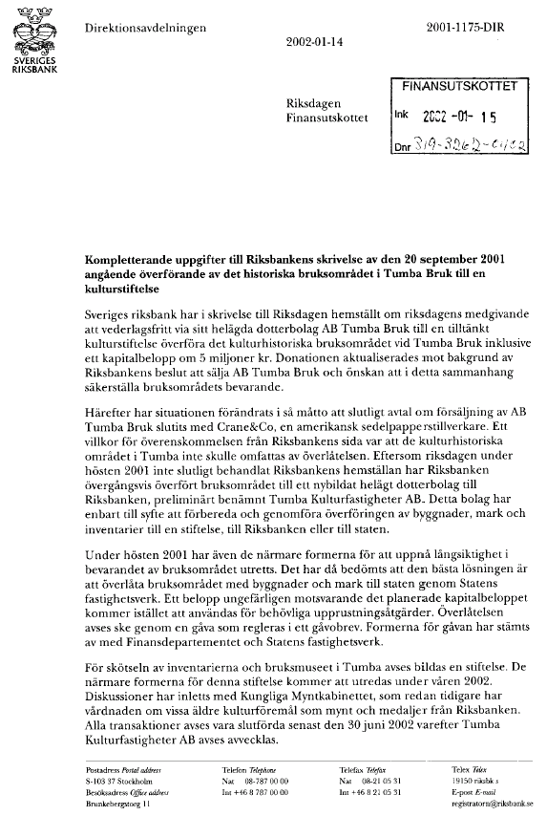Riksbankens kompletterande skrivelse
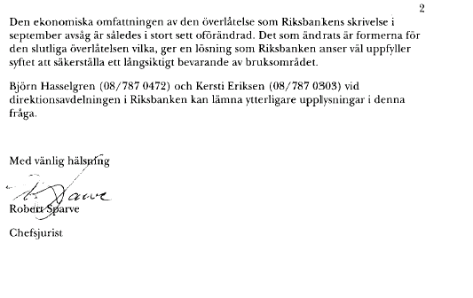

Elanders Gotab, Stockholm 2002

